Міністерство освіти і науки України

Національний університет «Львівська політехніка»

Кафедра систем штучного інтелекту



**Звіт**

**про виконання лабораторних та практичних робіт блоку № 5**

На тему:  «Файли. Бінарні Файли. Символи і Рядкові Змінні та Текстові Файли. Стандартна бібліотека та деталі/методи роботи з файлами. Створення й використання бібліотек.»

***з дисципліни:*** «Основи програмування»

до:

ВНС Лабораторної Роботи № 6

ВНС Лабораторної Роботи № 8

ВНС Лабораторної Роботи № 9

Алготестер Лабораторної Роботи №4

Алготестер Лабораторної Роботи №6

Практичних Робіт до блоку №5

**Виконав:**

Студент групи ШІ-11

Прізвище Ім’я По батькові

Львів 2024

**Тема:** Файли. Бінарні Файли. Символи і Рядкові Змінні та Текстові Файли. Стандартна бібліотека та деталі/методи роботи з файлами. Створення й використання бібліотек.

**Мета:** Навчитися створувати та зчитувати файли у C++, створювати бінарні файли, працювати з символьними та рядковими змінними, дізнатися про стандартну бібліотеку та створити свої бібліотеки.

**Теоретичні відомості:**

**Тема №1:** Вступ до роботи з файлами

**Тема №2:** Символи і рядкові змінні

**Тема №3:** Створення та використання бібліотек

**Індивідуальний план опрацювання теорії:**

# Тема №1: <https://www.youtube.com/watch?v=EaHFhms_Shw>

# Тема №2: <https://www.youtube.com/watch?v=-TkoO8Z07hI>

# Тема №3: <https://www.youtube.com/watch?v=Wt4dxDNmDA8>

# Виконання роботи:

# Завдання №1: VNS Lab 6 Variant 19

# 

# 

# Завдання №2: VNS Lab 8 Variant 19

# 

# 

# Завдання №3: VNS Lab 9 Variant 19

# 

# Завдання №4: Algotester Lab 4 Variant 1

# 

# Завдання №5: Algotester Lab 6 Variant 1

# 

# Завдання №6: Practice Work Task

# 

**Дизайн та планована оцінка часу виконання завдань:**

# Завдання №1: VNS Lab 6 Variant 19

Планований час: 30 хв

# Завдання №2: VNS Lab 8 Variant 19

Планований час: 1.5 год

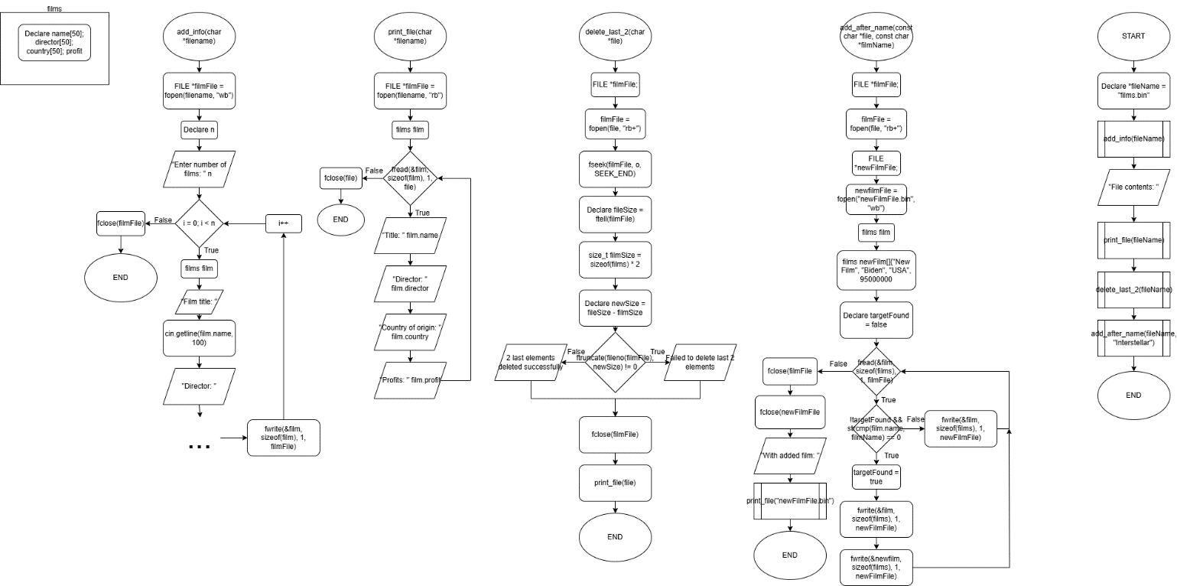

# Завдання №3: VNS Lab 9 Variant 19

Планований час: 1 год

# Завдання №4: Algotester Lab 4 Variant 1

# Планований час: 1.5 год

# Завдання №5: Algotester Lab 6 Variant 1

Планований час: 1 год

# Завдання №6: Practice Work Task

Планований час: 1 год

# Код програм з посиланням на зовнішгі ресурси:

# Завдання №1: VNS Lab 6 Variant 19

# 

# Завдання №2: VNS Lab 8 Variant 19

# 

# 

# Завдання №3: VNS Lab 9 Variant 19

# 

# 

# Завдання №4: Algotester Lab 4 Variant 1

# З STL:

# 

# 

# Без STL:

# 

# Завдання №5: Algotester Lab 6 Variant 1

# 

# Завдання №6: Practice Work Task

# Завдання 1:

# 

# Завдання 2:

# 

# Результат виконання завдань, тестування та фактично затрачений час:

# Завдання №1: VNS Lab 6 Variant 19

# Фактично затрачений час: 45 хв

# 

# Завдання №2: VNS Lab 8 Variant 19

# Фактично затрачений час: 2 год

# 

# Завдання №3: VNS Lab 9 Variant 19

# Фактично затрачений час: 1 год

# 

# 

# Завдання №4: Algotester Lab 4 Variant 1

# Фактично затрачений час: 1.5 год

# 

# Завдання №5: Algotester Lab 6 Variant 1

# Фактично затрачений час: 45 хв

# 

# Завдання №6: Practice Work Task

# Фактично затрачений час: 1 год

# 

# Робота з командою

# 

Висновки:

Я навчився створувати та зчитувати файли у C++, створювати бінарні файли, працювати з символьними та рядковими змінними, дізнався про стандартну бібліотеку та створив свої бібліотеки.